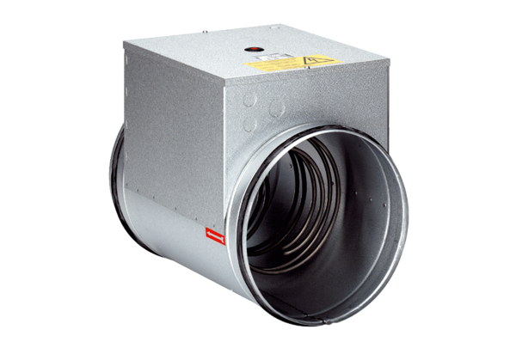Elektro-Lufterhitzer DRH 20-5Verpackungseinheit: 1 StückSortiment: C
Artikelnummer: 0082.0106Hersteller: MAICO

